INDICAÇÃO Nº 1682/2021

Exmo. Sr. Presidente:

Ementa: Notificar proprietário do terreno localizado na Rua Genoveva Gabeta Bracalente, ao lado da residência 225 – Jd. América II, para que realize a roçagem e limpeza do mesmo.

INDICO a Exma. Sra. Prefeita Municipal, que determine ao departamento competente que notifique o proprietário para que tome providências quanto à limpeza do terreno localizado na Rua Genoveva Gabeta Bracalente, ao lado da residência 225 – Jd América II.

Munícipes procuraram este vereador cobrando providências no sentido de proceder com a limpeza do terreno acima mencionado, pois há muito mato, e lixo podendo se tornar um criadouro de insetos e animais peçonhentos (escorpiões, cobras, ratos e baratas) e do Aedes aegypti (mosquito do dengue).

Anexo, fotos.

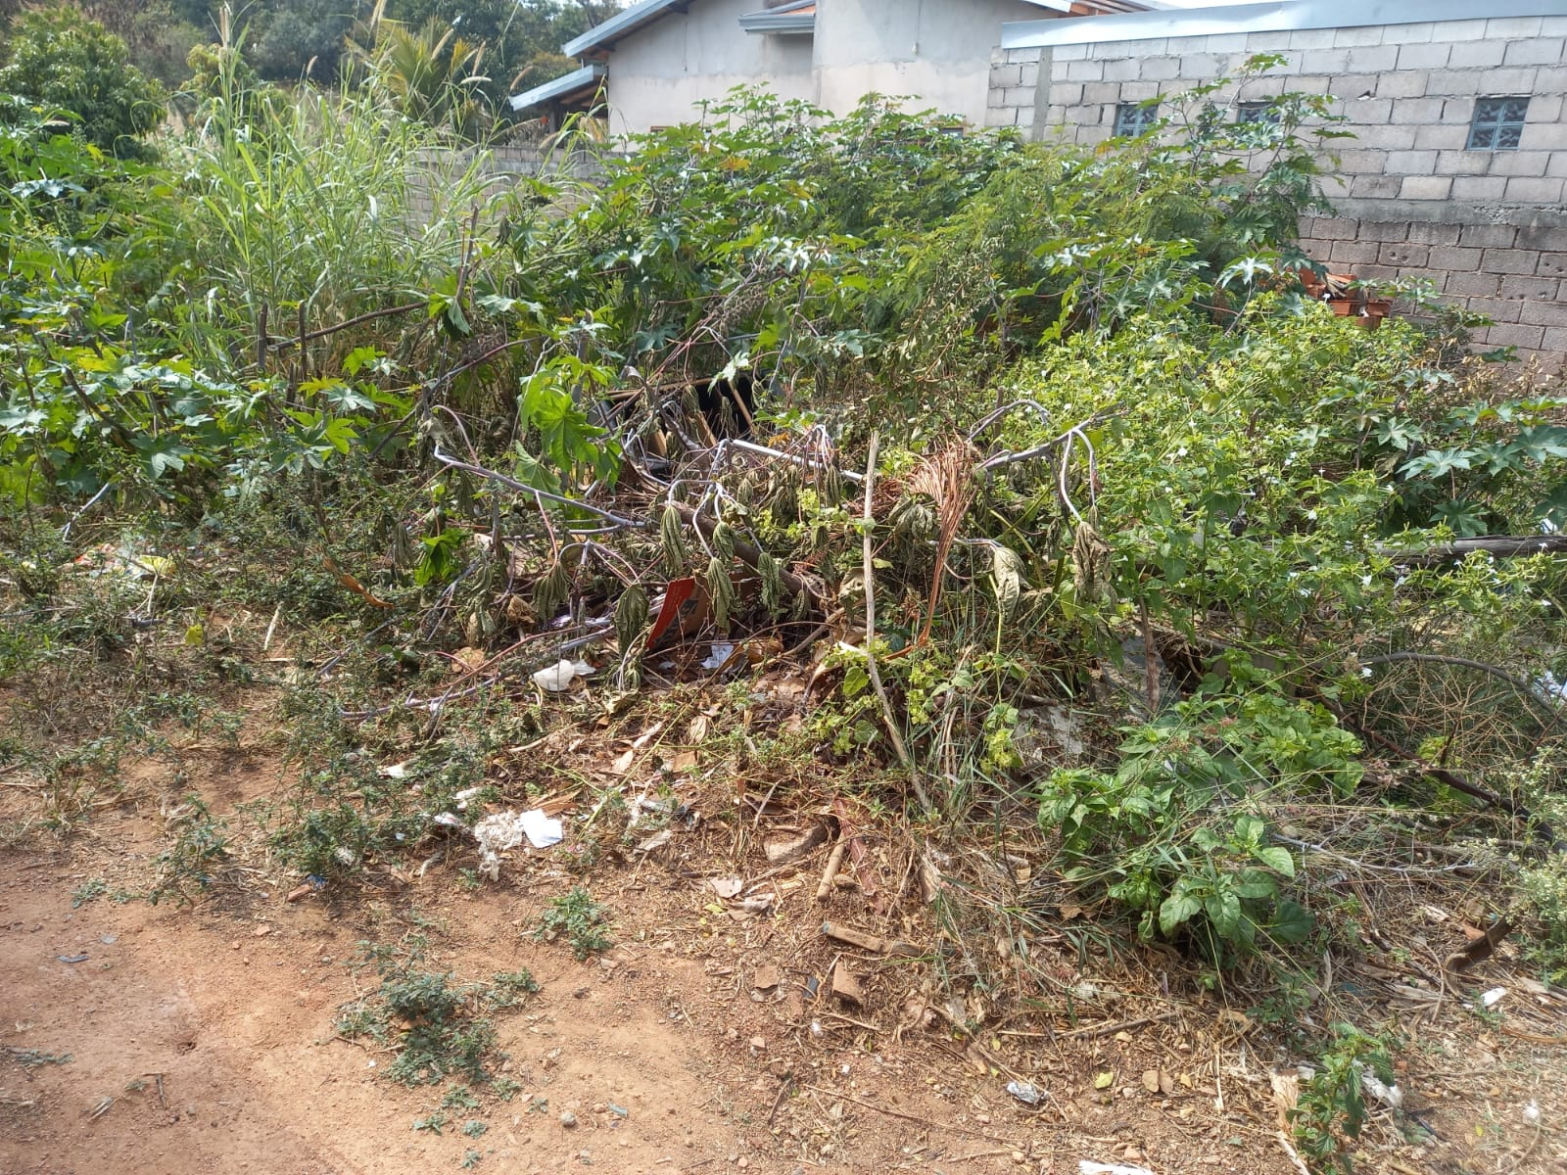

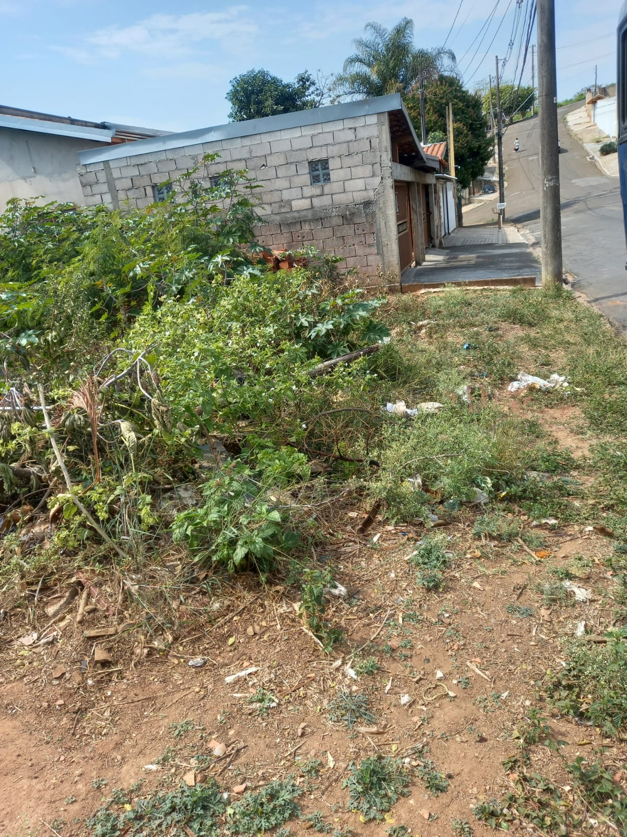

Diante o exposto, solicitamos a Senhora Prefeita Municipal, que estude com atenção esta nossa proposição e que na medida do possível procure atendê-la.

Valinhos, 23 de agosto de 2021

______________________
FÁBIO DAMASCENO
Vereador

